3.7 แผนภาพกิจกรรม (Activity Diagram)
การออกแบบแผนภาพกิจกรรม (Activity Diagram) แสดงลำดับขั้นตอนการทำงาน (Workflow) ของระบบเว็บจองห้องประชุม โรงพยาบาลสามโคก แบ่งออกเป็น 13 แผนภาพ ตามจำนวนยูสเคส (Use Case) ทั้ง 13 ข้อ โดยแบ่งช่องความรับผิดชอบ (Swimlanes) ระหว่างฝั่งผู้ใช้งานและฝั่งระบบ ดังรายละเอียดต่อไปนี้
3.7.1 แผนภาพกิจกรรม (Activity Diagram) การสมัครสมาชิก (Register)
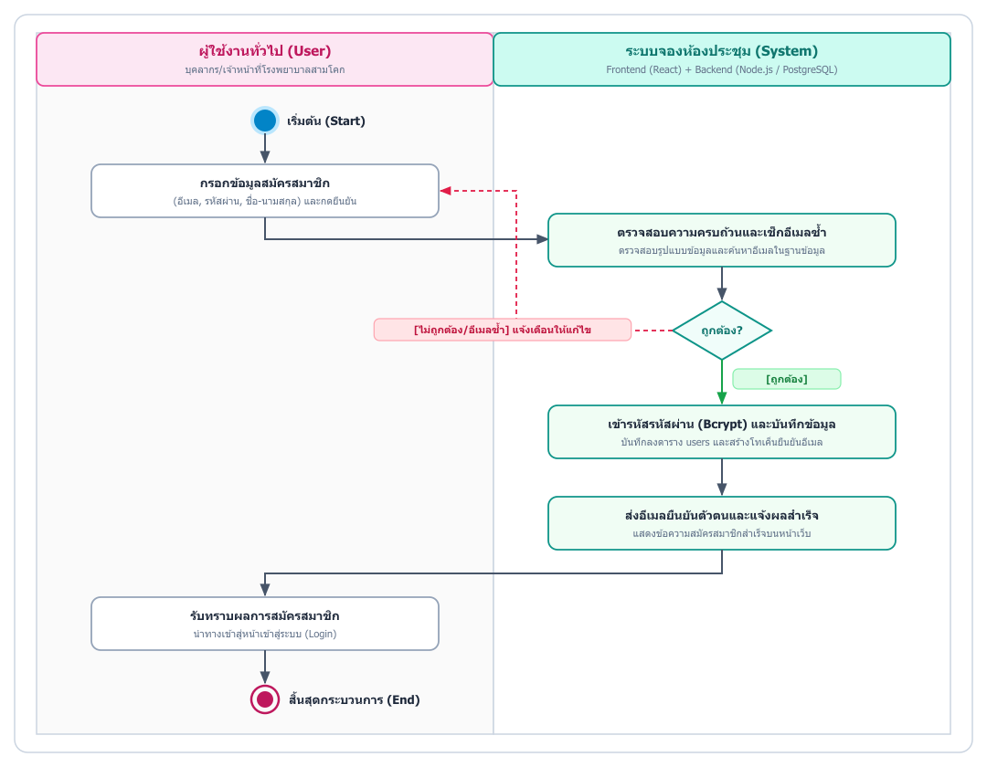
รูปที่ 3.11.1 แผนภาพกิจกรรม (Activity Diagram) การสมัครสมาชิก (Register)
จากรูปที่ 3.11.1 แสดงแผนภาพกิจกรรม (Activity Diagram) การสมัครสมาชิก แบ่งช่องความรับผิดชอบ (Swimlanes) เป็น 2 ส่วน ได้แก่ ผู้ใช้งานทั่วไป (User) และระบบจองห้องประชุม (System) เริ่มต้นจากผู้ใช้งานกรอกข้อมูลสมัครสมาชิก (อีเมล, รหัสผ่าน, ชื่อ-นามสกุล) และกดยืนยัน จากนั้นระบบจะตรวจสอบความครบถ้วนของข้อมูลและตรวจสอบว่าอีเมลซ้ำในฐานข้อมูลหรือไม่ หากข้อมูลไม่ถูกต้องหรืออีเมลซ้ำ ระบบจะแจ้งเตือนและย้อนกลับให้กรอกข้อมูลใหม่ แต่หากข้อมูลถูกต้อง ระบบจะทำการเข้ารหัสรหัสผ่านด้วย Bcrypt บันทึกข้อมูลลงตาราง users พร้อมส่งอีเมลยืนยันตัวตนและแจ้งผลสำเร็จ เพื่อให้ผู้ใช้งานรับทราบและเข้าสู่หน้าล็อกอิน ก่อนสิ้นสุดกระบวนการทำงาน
3.7.2 แผนภาพกิจกรรม (Activity Diagram) การเข้าสู่ระบบ (Login)
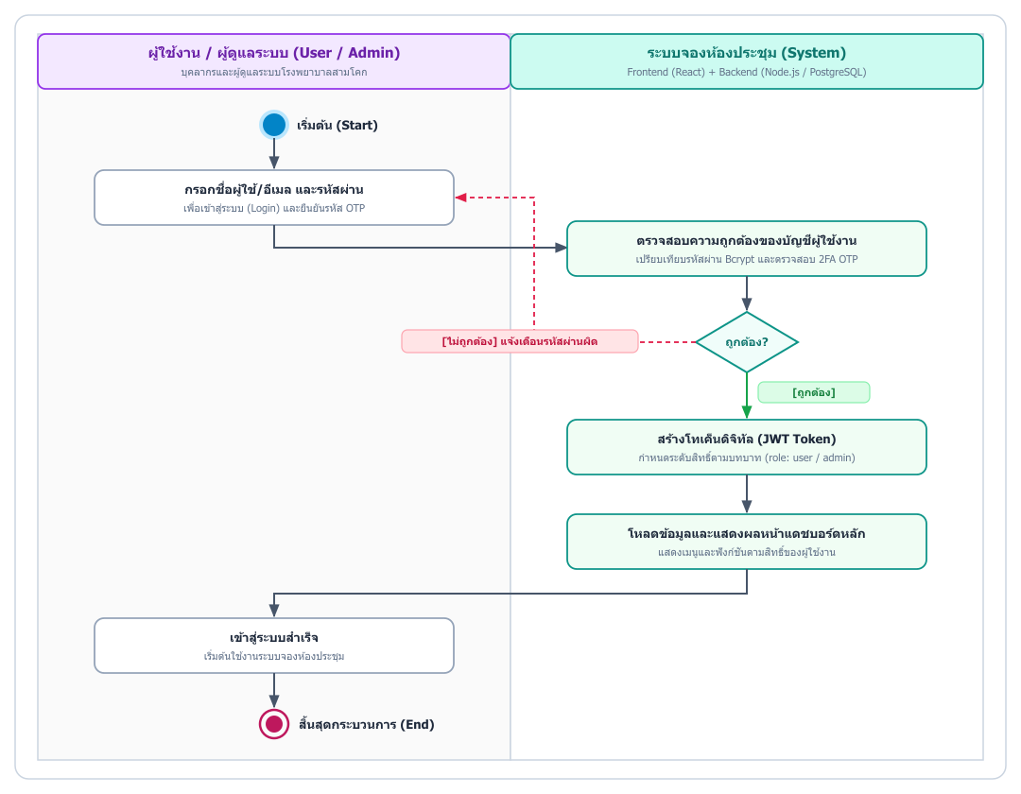
รูปที่ 3.11.2 แผนภาพกิจกรรม (Activity Diagram) การเข้าสู่ระบบ (Login)
จากรูปที่ 3.11.2 แสดงแผนภาพกิจกรรม (Activity Diagram) การเข้าสู่ระบบ เริ่มต้นจากผู้ใช้งานหรือผู้ดูแลระบบกรอกชื่อผู้ใช้/อีเมล และรหัสผ่านเพื่อเข้าสู่ระบบ จากนั้นระบบจะตรวจสอบความถูกต้องของบัญชีผู้ใช้งานด้วยอัลกอริทึม Bcrypt และรหัสยืนยันตัวตน 2FA OTP หากข้อมูลไม่ถูกต้อง ระบบจะแจ้งเตือนรหัสผ่านผิดและย้อนกลับให้กรอกใหม่ แต่หากถูกต้อง ระบบจะสร้าง JWT Token ที่ระบุระดับสิทธิ์ (user หรือ admin) พร้อมโหลดข้อมูลแสดงผลหน้าแดชบอร์ดหลักตามสิทธิ์ เพื่อให้ผู้ใช้งานเข้าสู่ระบบสำเร็จและสิ้นสุดกระบวนการ
3.7.3 แผนภาพกิจกรรม (Activity Diagram) การจัดการข้อมูลส่วนตัวและเปลี่ยนรหัสผ่าน
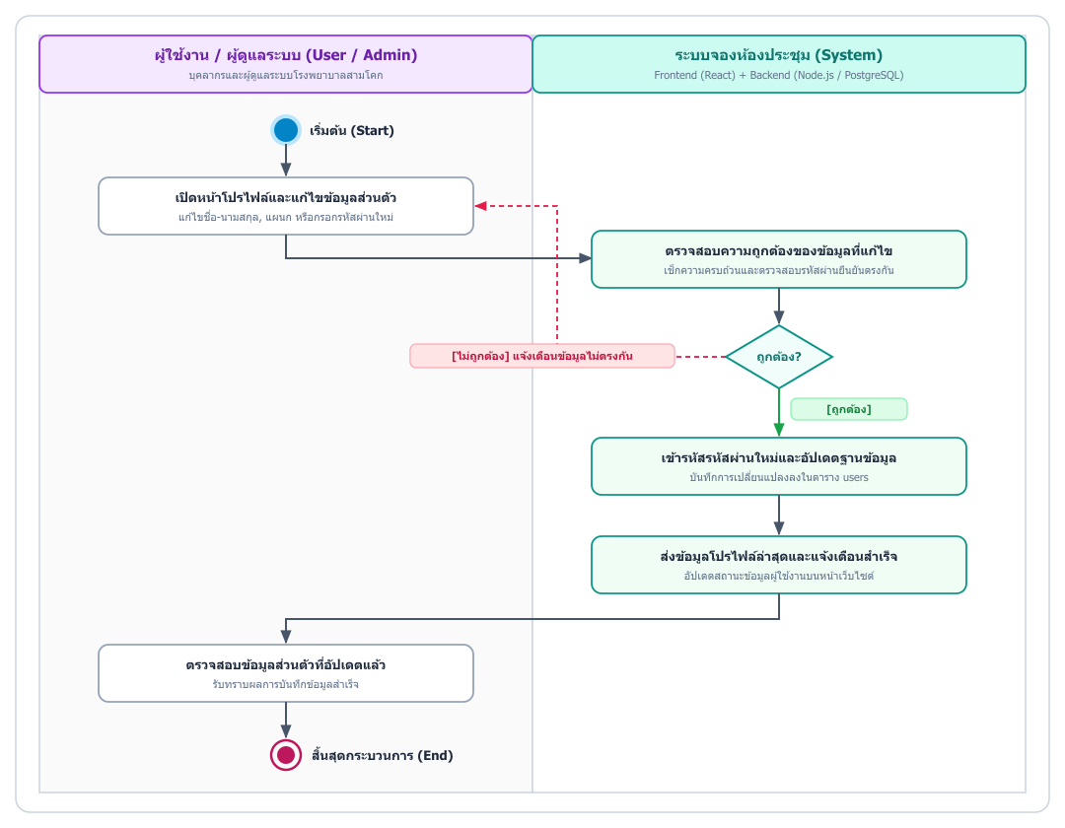
รูปที่ 3.11.3 แผนภาพกิจกรรม (Activity Diagram) การจัดการข้อมูลส่วนตัวและเปลี่ยนรหัสผ่าน
จากรูปที่ 3.11.3 แสดงแผนภาพกิจกรรม (Activity Diagram) การจัดการข้อมูลส่วนตัวและเปลี่ยนรหัสผ่าน เริ่มต้นจากผู้ใช้งานหรือผู้ดูแลระบบเปิดหน้าโปรไฟล์เพื่อแก้ไขข้อมูลส่วนตัวหรือกรอกรหัสผ่านใหม่แล้วกดบันทึก จากนั้นระบบจะตรวจสอบความครบถ้วนและความตรงกันของรหัสผ่านยืนยัน หากไม่ถูกต้องจะแจ้งเตือนให้แก้ไขใหม่ แต่หากถูกต้อง ระบบจะเข้ารหัสรหัสผ่านใหม่ด้วย Bcrypt และอัปเดตข้อมูลลงในตาราง users ของฐานข้อมูล พร้อมแสดงข้อความแจ้งเตือนบันทึกสำเร็จให้ผู้ใช้งานรับทราบและสิ้นสุดกระบวนการ
3.7.4 แผนภาพกิจกรรม (Activity Diagram) การดูรายการห้องประชุมและปฏิทินสถานะว่าง
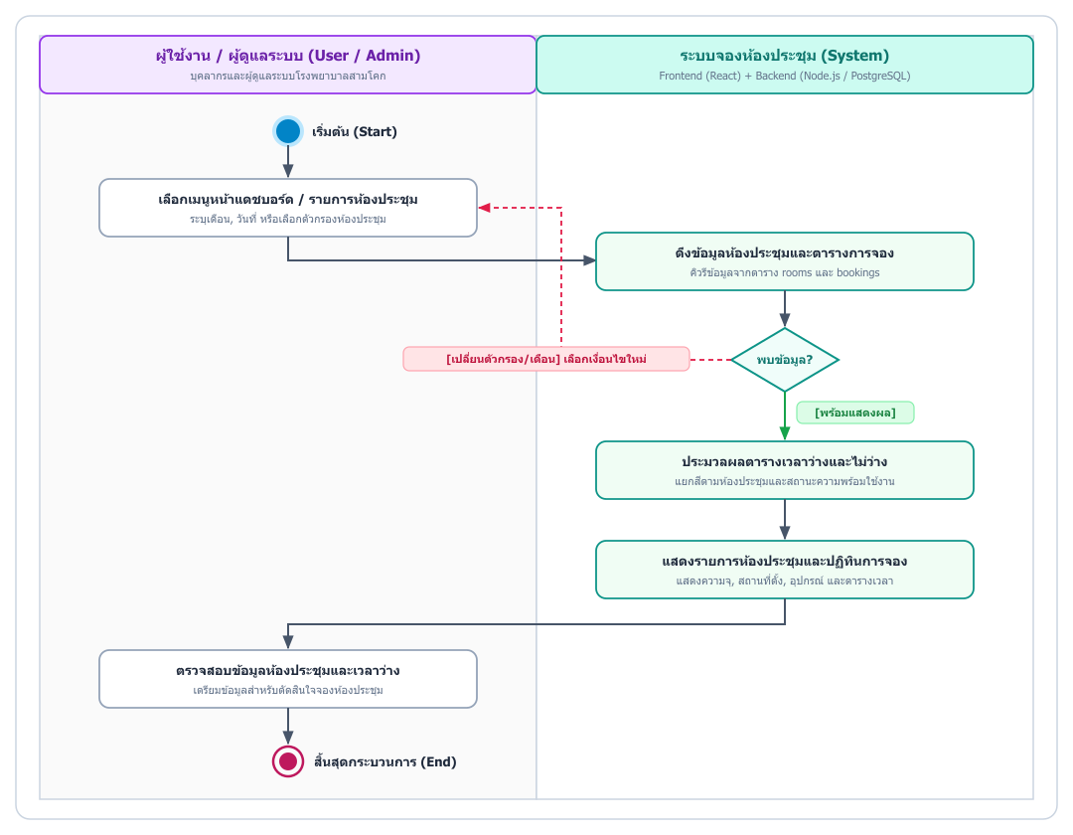
รูปที่ 3.11.4 แผนภาพกิจกรรม (Activity Diagram) การดูรายการห้องประชุมและปฏิทินสถานะว่าง
จากรูปที่ 3.11.4 แสดงแผนภาพกิจกรรม (Activity Diagram) การดูรายการห้องประชุมและปฏิทินสถานะว่าง เริ่มต้นจากผู้ใช้งานเลือกเมนูหน้าแดชบอร์ดหรือรายการห้องประชุมพร้อมเลือกเดือนหรือตัวกรองห้อง ระบบจะดึงข้อมูลห้องประชุมและรายการจองจากฐานข้อมูลมาประมวลผลตารางเวลาว่างและไม่ว่าง หากผู้ใช้งานต้องการเปลี่ยนเดือนหรือตัวกรองสามารถเลือกเงื่อนไขใหม่ได้ทันที เมื่อประมวลผลเสร็จสิ้นระบบจะแสดงรายการห้องประชุมพร้อมปฏิทินแยกสีตามห้อง เพื่อให้ผู้ใช้งานตรวจสอบช่วงเวลาว่างและสิ้นสุดกระบวนการ
3.7.5 แผนภาพกิจกรรม (Activity Diagram) การจองห้องประชุม (Create Booking)
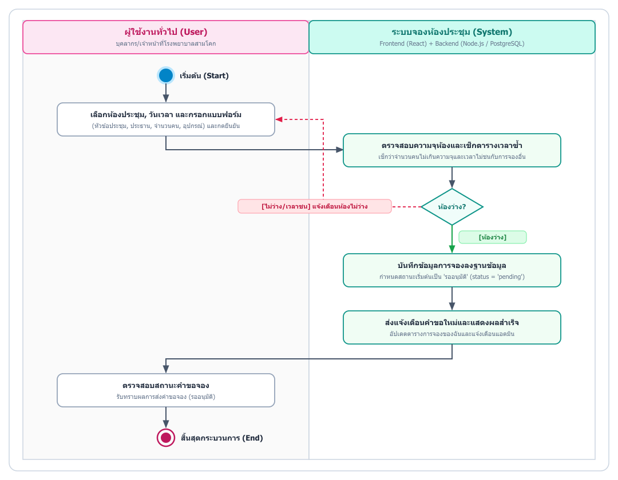
รูปที่ 3.11.5 แผนภาพกิจกรรม (Activity Diagram) การจองห้องประชุม (Create Booking)
จากรูปที่ 3.11.5 แสดงแผนภาพกิจกรรม (Activity Diagram) การจองห้องประชุม เริ่มต้นจากผู้ใช้งานเลือกห้องประชุม วันที่ ช่วงเวลา และกรอกรายละเอียดการประชุม (หัวข้อ, ประธาน, จำนวนผู้เข้าร่วม, อุปกรณ์) แล้วกดยืนยันการจอง ระบบจะตรวจสอบว่าจำนวนคนไม่เกินความจุห้องและช่วงเวลาไม่ชนกับการจองอื่น หากห้องไม่ว่างหรือเวลาชน ระบบจะแจ้งเตือนให้ย้อนกลับไปเลือกเวลาใหม่ แต่หากห้องว่าง ระบบจะบันทึกการจองลงตาราง bookings ในสถานะ 'รออนุมัติ' (Pending) พร้อมส่งแจ้งเตือนคำขอใหม่ไปยังผู้ดูแลระบบและแสดงผลการจองสำเร็จให้ผู้ใช้งานรับทราบก่อนสิ้นสุดกระบวนการ
3.7.6 แผนภาพกิจกรรม (Activity Diagram) การตรวจสอบสถานะและประวัติการจองของตนเอง
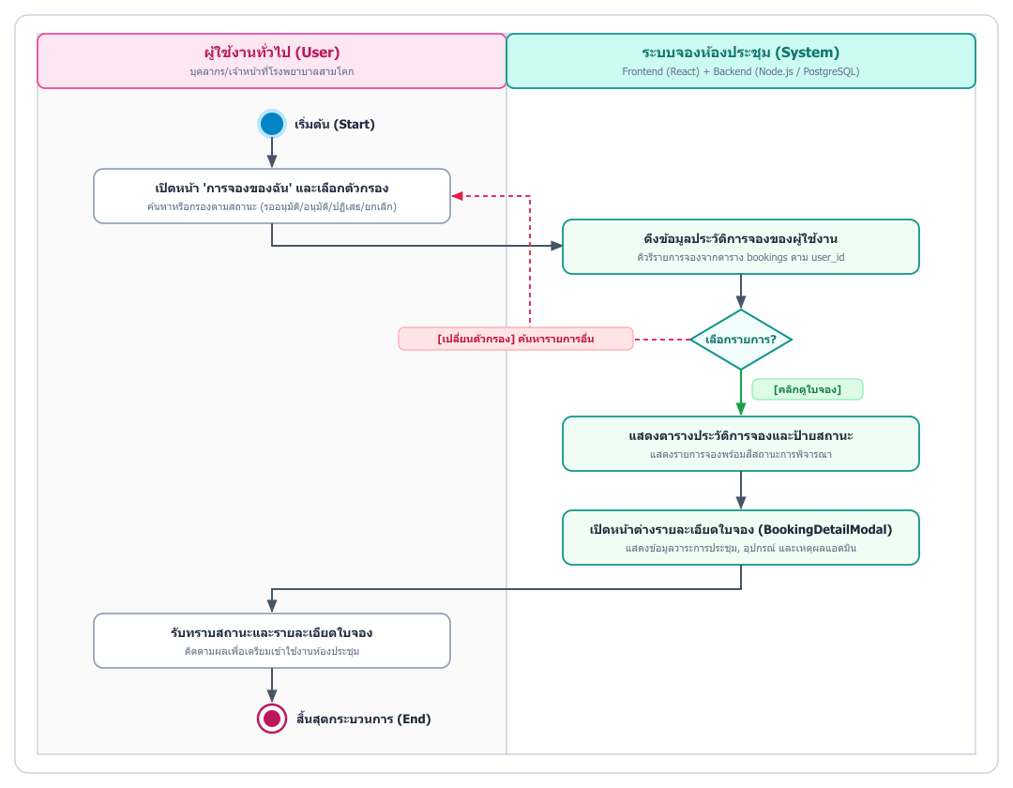
รูปที่ 3.11.6 แผนภาพกิจกรรม (Activity Diagram) การตรวจสอบสถานะและประวัติการจองของตนเอง
จากรูปที่ 3.11.6 แสดงแผนภาพกิจกรรม (Activity Diagram) การตรวจสอบสถานะและประวัติการจองของตนเอง เริ่มต้นจากผู้ใช้งานเปิดหน้าการจองของฉันและเลือกตัวกรองสถานะหรือวันที่ ระบบจะดึงข้อมูลประวัติการจองเฉพาะของรหัสผู้ใช้งานนั้นจากฐานข้อมูลมาแสดงผลเป็นตารางพร้อมป้ายสถานะ เมื่อผู้ใช้งานคลิกเลือกรายการจอง ระบบจะเปิดหน้าต่างสรุปรายละเอียดใบจองห้องประชุมฉบับเต็ม (รวมถึงเหตุผลกรณีไม่ได้รับอนุมัติ) เพื่อให้ผู้ใช้งานรับทราบสถานะและเตรียมเข้าใช้งานห้องประชุมต่อไป
3.7.7 แผนภาพกิจกรรม (Activity Diagram) การขอยกเลิกการจองห้องประชุม
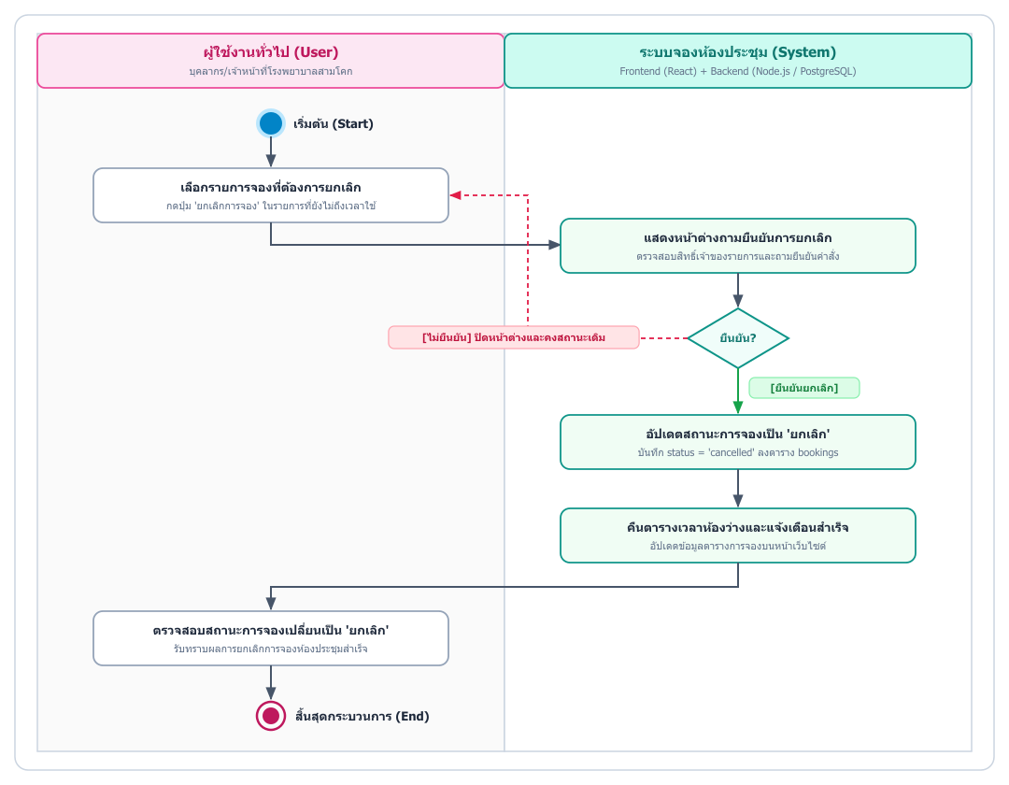
รูปที่ 3.11.7 แผนภาพกิจกรรม (Activity Diagram) การขอยกเลิกการจองห้องประชุม
จากรูปที่ 3.11.7 แสดงแผนภาพกิจกรรม (Activity Diagram) การขอยกเลิกการจองห้องประชุม เริ่มต้นจากผู้ใช้งานเลือกรายการจองของตนเองที่ต้องการยกเลิกและกดปุ่มยกเลิกการจอง ระบบจะแสดงหน้าต่างถามยืนยันการยกเลิก หากผู้ใช้งานไม่ยืนยันระบบจะปิดหน้าต่างและคงสถานะเดิมไว้ แต่หากกดยืนยัน ระบบจะอัปเดตสถานะของรายการจองในตาราง bookings เป็น 'ยกเลิก' (cancelled) พร้อมคืนช่วงเวลาห้องว่างในปฏิทินและแจ้งผลการยกเลิกสำเร็จให้ผู้ใช้งานทราบก่อนสิ้นสุดกระบวนการ
3.7.8 แผนภาพกิจกรรม (Activity Diagram) การทำแบบประเมินความพึงพอใจการใช้งาน
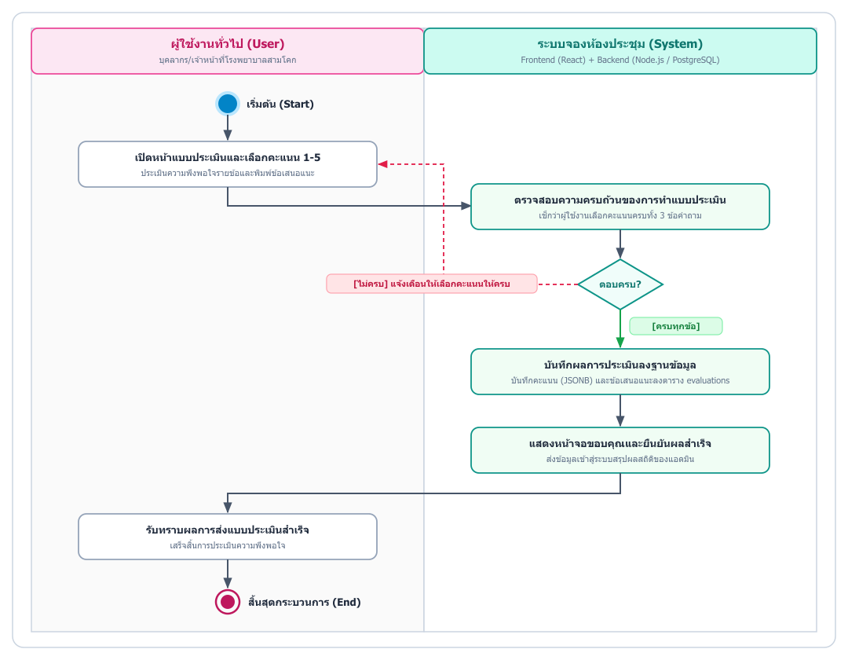
รูปที่ 3.11.8 แผนภาพกิจกรรม (Activity Diagram) การทำแบบประเมินความพึงพอใจการใช้งาน
จากรูปที่ 3.11.8 แสดงแผนภาพกิจกรรม (Activity Diagram) การทำแบบประเมินความพึงพอใจการใช้งาน เริ่มต้นจากผู้ใช้งานเปิดหน้าแบบประเมิน คลิกเลือกระดับคะแนนความพึงพอใจ (1 ถึง 5 คะแนน) ในแต่ละข้อคำถาม และพิมพ์ข้อเสนอแนะเพิ่มเติมแล้วกดส่งประเมิน ระบบจะตรวจสอบว่าผู้ใช้งานตอบคำถามครบทุกข้อหรือไม่ หากยังตอบไม่ครบจะแจ้งเตือนให้เลือกคะแนนให้ครบ แต่หากครบถ้วนแล้ว ระบบจะบันทึกคะแนนและข้อเสนอแนะลงตาราง evaluations ในฐานข้อมูล พร้อมแสดงข้อความขอบคุณและยืนยันการส่งแบบประเมินสำเร็จก่อนสิ้นสุดกระบวนการ
3.7.9 แผนภาพกิจกรรม (Activity Diagram) การอนุมัติและปฏิเสธคำขอจองห้องประชุม
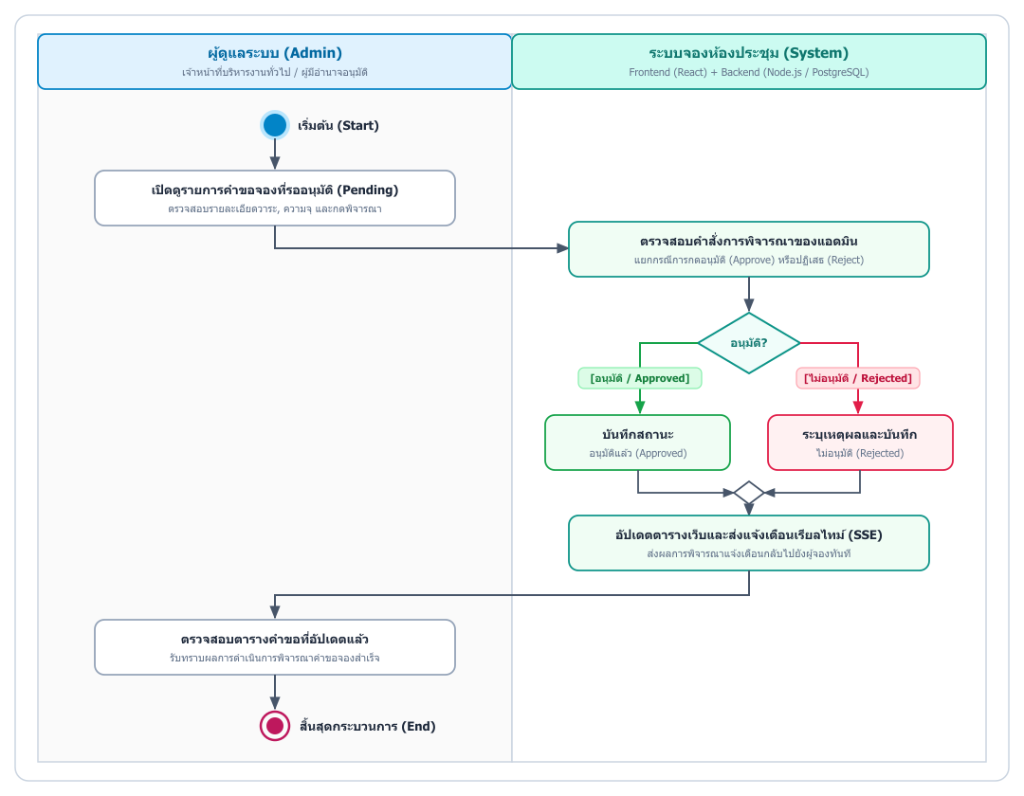
รูปที่ 3.11.9 แผนภาพกิจกรรม (Activity Diagram) การอนุมัติและปฏิเสธคำขอจองห้องประชุม
จากรูปที่ 3.11.9 แสดงแผนภาพกิจกรรม (Activity Diagram) การอนุมัติและปฏิเสธคำขอจองห้องประชุมโดยผู้ดูแลระบบ เริ่มต้นจากผู้ดูแลระบบเปิดดูรายการคำขอจองที่รออนุมัติเพื่อตรวจสอบรายละเอียดและความเหมาะสม จากนั้นทำการตัดสินใจพิจารณา หากเลือก 'ไม่อนุมัติ' ผู้ดูแลระบบจะต้องระบุเหตุผลการปฏิเสธและระบบจะบันทึกสถานะเป็นไม่อนุมัติ (Rejected) แต่หากเลือก 'อนุมัติ' ระบบจะบันทึกสถานะเป็นอนุมัติแล้ว (Approved) พร้อมปฏิเสธคำขออื่นที่จองเวลาซ้อนทับกันโดยอัตโนมัติ จากนั้นระบบจะอัปเดตตารางหน้าเว็บและส่งการแจ้งเตือนแบบเรียลไทม์ (SSE) ไปยังผู้จองและแจ้งผู้ดูแลระบบทราบก่อนสิ้นสุดกระบวนการ
3.7.10 แผนภาพกิจกรรม (Activity Diagram) การจัดการข้อมูลห้องประชุม (CRUD และสถานะ)
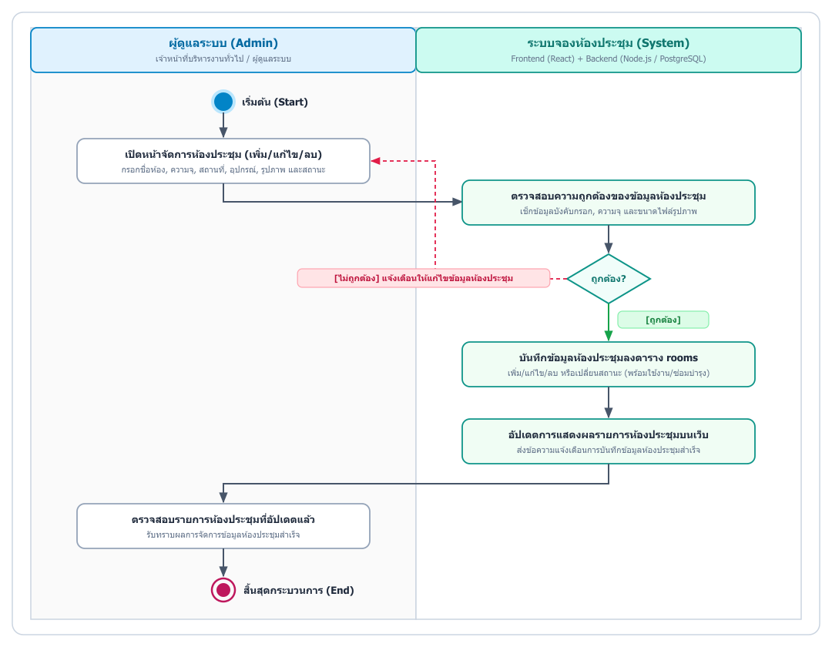
รูปที่ 3.11.10 แผนภาพกิจกรรม (Activity Diagram) การจัดการข้อมูลห้องประชุม (CRUD และสถานะ)
จากรูปที่ 3.11.10 แสดงแผนภาพกิจกรรม (Activity Diagram) การจัดการข้อมูลห้องประชุมโดยผู้ดูแลระบบ เริ่มต้นจากผู้ดูแลระบบเปิดหน้าจัดการห้องประชุมเพื่อเพิ่มห้องใหม่ แก้ไขรายละเอียด (ชื่อห้อง, ความจุ, สถานที่ตั้ง, อุปกรณ์, รูปภาพ) เปลี่ยนสถานะห้อง (พร้อมใช้งาน/ซ่อมบำรุง) หรือลบห้องประชุม ระบบจะตรวจสอบความครบถ้วนของข้อมูลและขนาดไฟล์รูปภาพ หากไม่ถูกต้องจะแจ้งเตือนให้แก้ไขใหม่ แต่หากถูกต้อง ระบบจะบันทึกการเปลี่ยนแปลงลงในตาราง rooms ของฐานข้อมูลและอัปเดตการแสดงผลบนหน้าเว็บไซต์ให้ผู้ดูแลระบบทราบทันที
3.7.11 แผนภาพกิจกรรม (Activity Diagram) การจัดการข้อมูลผู้ใช้งานและอนุมัติสมาชิกใหม่
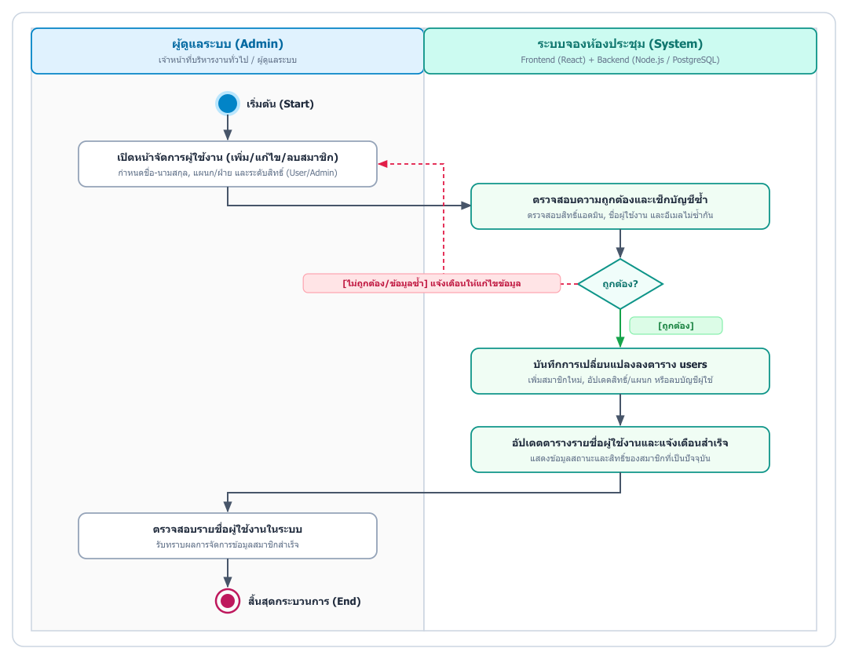
รูปที่ 3.11.11 แผนภาพกิจกรรม (Activity Diagram) การจัดการข้อมูลผู้ใช้งานและอนุมัติสมาชิกใหม่
จากรูปที่ 3.11.11 แสดงแผนภาพกิจกรรม (Activity Diagram) การจัดการข้อมูลผู้ใช้งานและอนุมัติสมาชิกใหม่โดยผู้ดูแลระบบ เริ่มต้นจากผู้ดูแลระบบเปิดหน้าจัดการผู้ใช้งานเพื่อเพิ่มสมาชิกใหม่ แก้ไขข้อมูลสังกัดแผนก ปรับระดับสิทธิ์การใช้งาน (User หรือ Admin) หรือลบบัญชีผู้ใช้ ระบบจะตรวจสอบความครบถ้วนและเช็กว่าชื่อผู้ใช้หรืออีเมลไม่ซ้ำกับบัญชีอื่น หากไม่ถูกต้องจะแจ้งเตือนให้แก้ไข แต่หากถูกต้อง ระบบจะบันทึกข้อมูลลงตาราง users ในฐานข้อมูลและอัปเดตตารางรายชื่อสมาชิกบนหน้าเว็บให้ผู้ดูแลระบบรับทราบก่อนสิ้นสุดกระบวนการ
3.7.12 แผนภาพกิจกรรม (Activity Diagram) การดูสถิติและรายงานสรุปการใช้ห้องประชุม
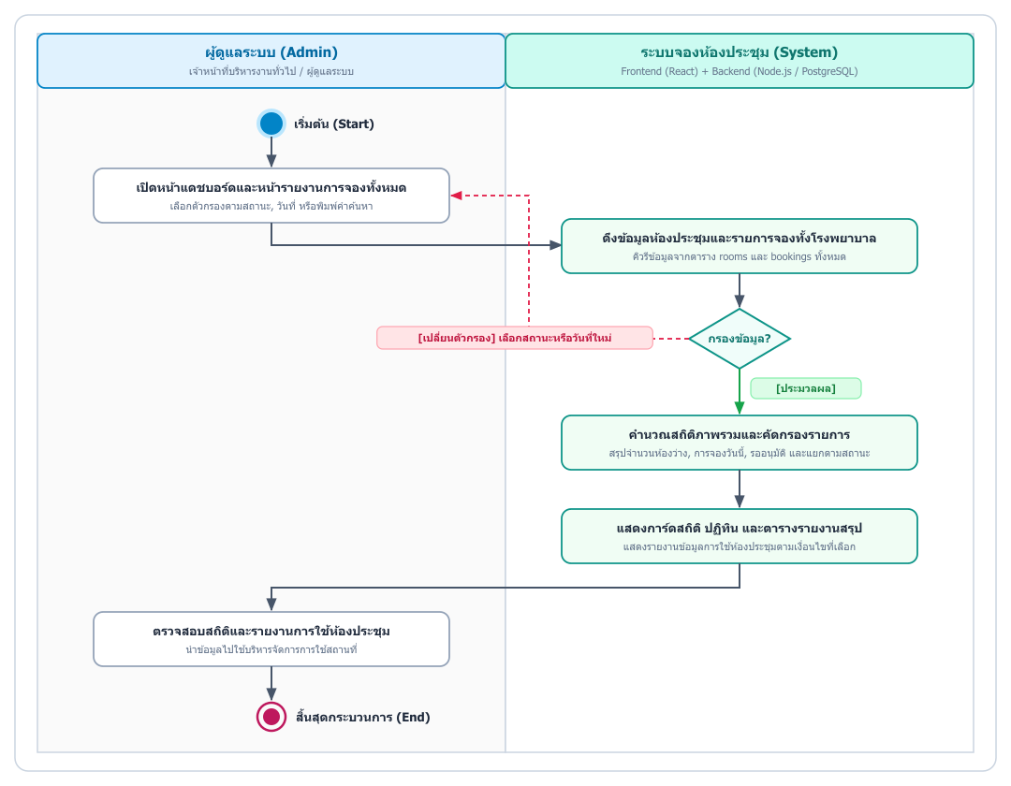
รูปที่ 3.11.12 แผนภาพกิจกรรม (Activity Diagram) การดูสถิติและรายงานสรุปการใช้ห้องประชุม
จากรูปที่ 3.11.12 แสดงแผนภาพกิจกรรม (Activity Diagram) การดูสถิติและรายงานสรุปการใช้ห้องประชุมของผู้ดูแลระบบ เริ่มต้นจากผู้ดูแลระบบเปิดหน้าแดชบอร์ดหรือหน้ารายงานรายการจองทั้งหมดพร้อมระบุตัวกรองตามสถานะหรือวันที่ ระบบจะดึงข้อมูลห้องประชุมและรายการจองของทุกหน่วยงานในโรงพยาบาลจากฐานข้อมูลมาคำนวณสถิติภาพรวม (จำนวนห้องที่พร้อมใช้งาน, รายการจองวันนี้, รายการรออนุมัติ) และแสดงผลเป็นการ์ดสรุปสถิติ ปฏิทิน และตารางรายงาน เพื่อให้ผู้ดูแลระบบตรวจสอบและนำไปใช้บริหารจัดการห้องประชุมต่อไป
3.7.13 แผนภาพกิจกรรม (Activity Diagram) การดูสรุปผลการประเมินความพึงพอใจ
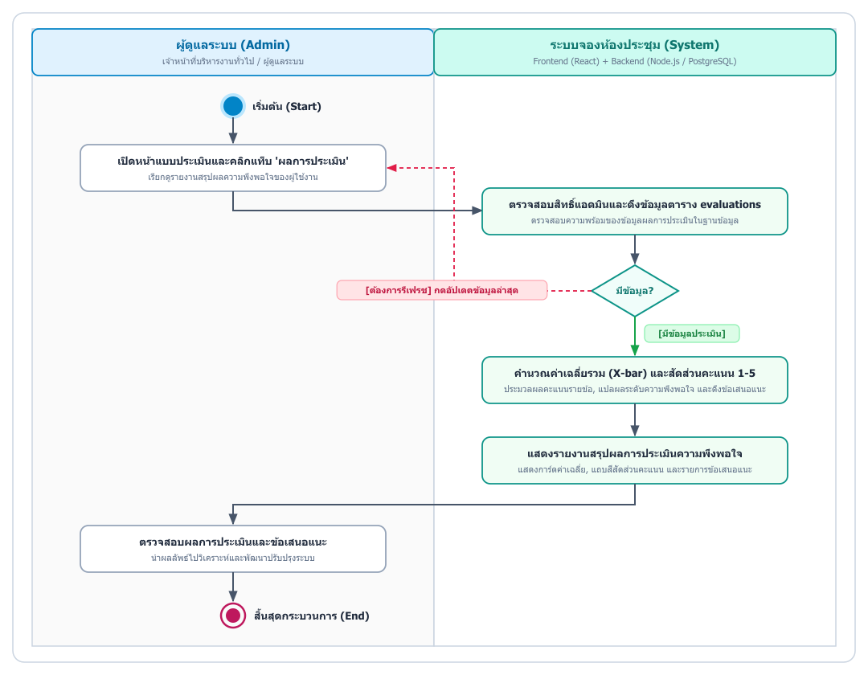
รูปที่ 3.11.13 แผนภาพกิจกรรม (Activity Diagram) การดูสรุปผลการประเมินความพึงพอใจ
จากรูปที่ 3.11.13 แสดงแผนภาพกิจกรรม (Activity Diagram) การดูสรุปผลการประเมินความพึงพอใจโดยผู้ดูแลระบบ เริ่มต้นจากผู้ดูแลระบบเปิดหน้าแบบประเมินและคลิกสลับไปที่แท็บ 'ผลการประเมิน' ระบบจะตรวจสอบสิทธิ์ผู้ดูแลระบบและดึงข้อมูลจากตาราง evaluations ในฐานข้อมูลมาคำนวณจำนวนผู้ตอบทั้งหมด ค่าเฉลี่ยรวม (X-bar) ค่าเฉลี่ยรายข้อ และสัดส่วนการกระจายคะแนนตั้งแต่ระดับ 1 ถึง 5 จากนั้นแสดงผลเป็นการ์ดสรุปสถิติ แถบสีสัดส่วนคะแนน และรายการข้อเสนอแนะล่าสุด เพื่อให้ผู้ดูแลระบบนำไปวิเคราะห์ประเมินความสำเร็จของโครงงานและสิ้นสุดกระบวนการ

